МУНИЦИПАЛЬНОЕ ДОШКОЛЬНОЕ ОБРАЗОВАТЕЛЬНОЕ УЧРЕЖДЕНИЕ

«ДЕТСКИЙ САД № 112 ПРИСМОТРА И ОЗДОРОВЛЕНИЯ»

ГОРОДА МАГНИТОГОРСКА

УТВЕРЖДЕНА  на педагогическом совете  Протокол № _____ от _______2019 г. | УТВЕРЖДАЮ  Заведующий  МДОУ «Д/с № 112 п.о.»  __________ / /  Приказ № 62-П от 10.10.2017г.

ПАСПОРТ ПРОЕКТА
«НАШ ДЕТСКИЙ САД»

Составитель: воспитатель,
Плотникова Наталья Николаевна

г. Магнитогорск, 2019
Пояснительная записка

Конструктор Лего - это занимательный материал, стимулирующий детскую фантазию, воображение, формирующий моторные навыки.
При проведении систематического обучения детей работе с разнообразными конструкторами, а также знакомство педагогов с новыми лего-технологиями позволило за более короткое время достичь положительных результатов в обучении и воспитании дошкольников.
Дети последовательно, шаг за шагом, в виде разнообразных, игровых, интегрированных, тематических занятий учатся строить сначала несложные модели, учатся самостоятельно придумывать их, знакомятся с возможностями конструктора. Развивают умение пользоваться инструкциями и чертежами, схемами, развивают логическое, проектное мышление. Старшие дети учатся исследовательской деятельности, умением работать группой, коллективом. Развивают речь и коммуникативные навыки.
Поэтому участие в конкурсе проектов «Наш детский сад» позволил расширить знание у детей о том, как они проводят свое время, больше узнать о детском саде и вокруг него посредством конструирования из LEGO и бросового материала. Создавая проект, дети получают положительные эмоции, формируют представления о мире, в котором они живут. Участие в проекте подводит к пониманию того, что необходимо, прежде всего детям, для их полноценного, гармоничного развития. Коллективная работа способствует появлению общих интересов, дел. Общение педагога с детьми наполняется познавательным, развивающим содержанием.

Паспорт проекта

Наименование проекта | «Наш детский сад»
Разработчики проекта | Плотникова Н.Н.
Адресация проекта | Проект предназначен для совместной деятельности педагога с детьми старшего дошкольного возраста
Участники проекта | Педагог, дети
Цель проекта | Подготовить проект к конкурсу, снять видеоролик, развить творчество, воображение, интеллектуальную активность детей в конструктивной деятельности
Задачи проекта | - Развивать у детей умение анализировать условия функционирования будущей постройки  - Устанавливать последовательность выполнения постройки  - Создать разные оригинальные конструкции на одной и той же основе: достраивать, используя блоки разных конфигураций, встраивать дополнительные элементы  - Воспитывать дружеские взаимоотношения  - Уметь рассказать о своей постройке на видеокамеру  - Создать видеоролик
Тип проекта | По деятельности: технический  По количеству участников: групповой  По продолжительности: средней продолжительности (3 месяца)
Итог проекта | Макет нашего детского сада № 112 и прилегающего к нему парка
1.Введение
  - Актуальность
В ходе проектной деятельности раскрываются особенности развития познавательных процессов детей старшего дошкольного возраста. Мы стремились использовать разнообразные приемы и методы, понимая, что дошкольники должны применять современные технологии, так как воспитанники живут во времени развития компьютерных технологий, интернета. Большую часть своего времени дети проводят в детском саду, здесь их жизнь. По дороге в наш детский сад дети проходят или проезжают парк, в котором есть детская площадка. В этом парке они гуляют, общаются со своими родителями. Поэтому тема нашего проекта является важной и актуальной.
  - Проблема
Формирование у дошкольников старшего возраста представлений о здании нашего детского сада, где и в какой стороне расположены группы, и о парке около детского сада, что там находятся карусели разного типа, как они работают.
1.3 Гипотеза
Гениальные идеи человека начинаются с простой игры.
1.4 Ожидаемые результаты
- повышение интереса дошкольников к исследовательской деятельности
- ответственность за участие в проекте
- накопление положительного опыта детей
- повышение педагогической компетенции
- активное участие детей в жизни детского сада
1.5 Принципы
- последовательность
- доступность индивидуальный подход к каждому ребенку
- эффективность форм взаимодействия
1.6 Методы и приемы
- наглядный (рассматривание фотографий, иллюстраций, альбомов)
- словесный (беседа, пояснение)
- проблемно-мотивационный (активность детей за счет включения проблемной ситуации)
- практический (самостоятельное выполнение детьми работы)
- сотворчество (взаимодействие педагога и детей в едином творческом процессе)
2. Планирование работы
- Подготовительный
- Деятельностный
- Планирование
- Заключительный
3. Этапы работы над проектом
Материалы и оборудование
- легоконструктор
- бросовый материал
- светодиоды, провода, батарейки, выключатели
- компьютер
- фотоаппарат
- видеокамера
3.1. Этап - подготовительный
Деятельность педагога | Деятельность детей
Формулирует проблему (цель) на основе изученных проблем детей  Вводит в игровую (сюжетную) ситуацию, мотивирует  Формулирует задачу  Определяется продукт проекта | Вхождение в проблему.  Вживание в игровую ситуацию, проникание мотивации.  Принятие задачи.  Дополнение задач проекта.  Целеполагание
3.2. Этап - планирование
Деятельность педагога | Деятельность детей
Помогает в решение задачи.  Разрабатывается план достижения цели.  Помогает спланировать, составляет план-схему проектной деятельности.  Организует деятельность. | Объединение детей в команду.  Распределение работы.  Разработка проекта (план деятельности по достижению цели).
3.3. Этап - деятельностный
Деятельность педагога | Деятельность детей
Практическая помощь (по необходимости)  Направляет и контролирует осуществление проекта (это могут быть домашние задания для самостоятельного решения, уточнения информации и пр.)  Осуществляет сбор накопленного материала.  Создает видеоролик | Формирование специфических знаний, умений, навыков.  Дети получают информацию из различных источников, различными способами (родители + педагоги + специалисты)  Дети делают разные постройки, собирают в единое целое
3.4. Этап - заключительный
Деятельность педагога | Деятельность детей
Подготовка видеоролика.  Подготовка к презентации.  Видеоролик.  Презентация. | Собранный материал к видеоролику готовят для показа  Продукт деятельности готовят к презентации.  Представляют экспертам продукт деятельности.  Непосредственно презентация продукта деятельности
Вывод: У детей сформировались навыки грамотно распределять свою работу, могут самостоятельно принимать решения и планировать свои действия. Дети способны работать в команде, выполняя коллективную работу. Они чувствуют ответственность за свою работу и приняли активное участие в подготовке к конкурсу данного проекта. Также дети закрепили умение работать с легоконструктором.

Приложение
Приложение 1
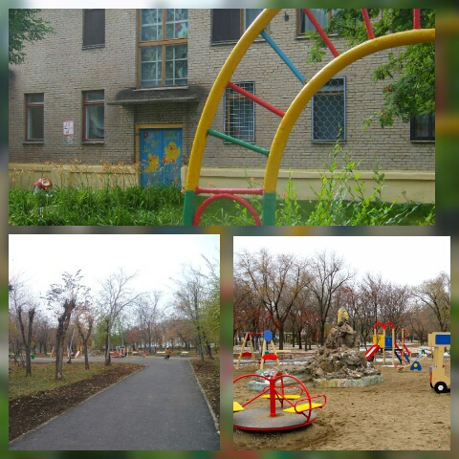
Здание детского сада и парк напротив него

Приложение 2

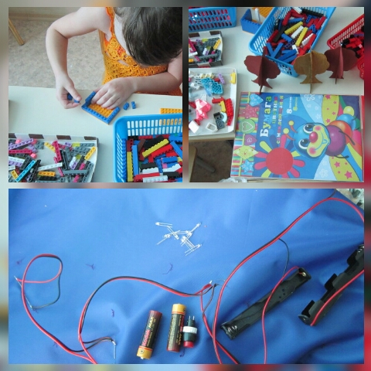
Рабочий момент (бросовый материал, легоконструктор)

Приложение 3

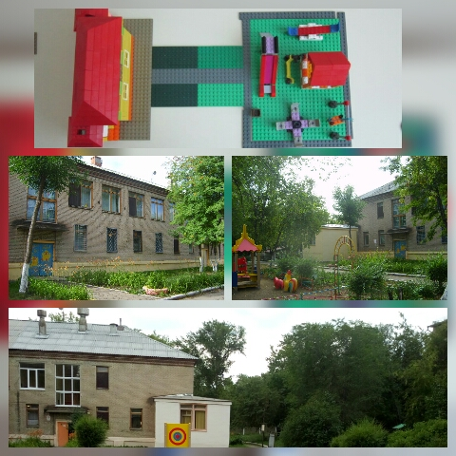
Здание детского сада, макет

Приложение 4

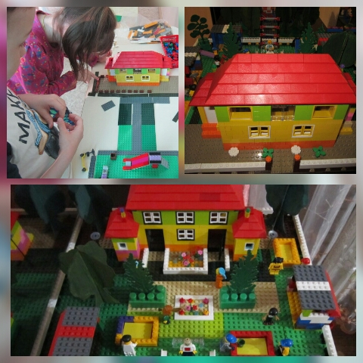
Макет детского сада и детские площадки

Приложение 5

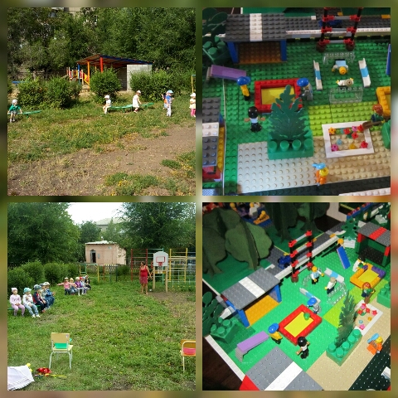
Спортивная площадка
Приложение 6

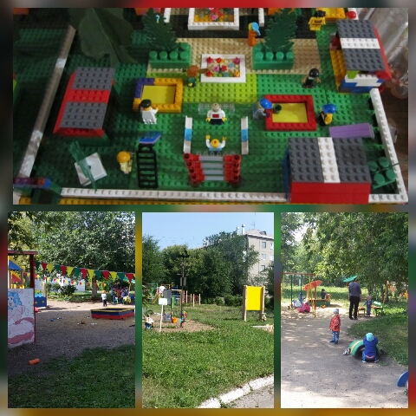
Площадки ясельной, младшей, средней и старшей группы
Приложение 7

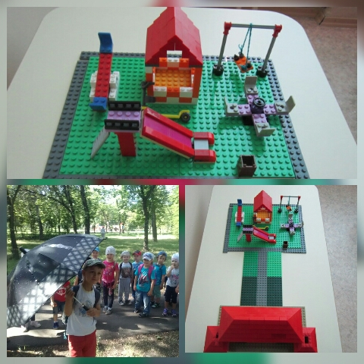
Парк у детского сада

Приложение 8

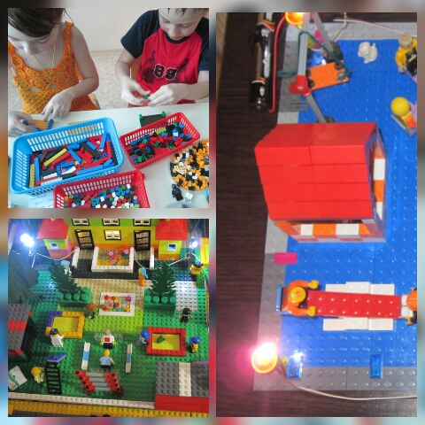
Подключение светодиодов вокруг основания
Приложение 9

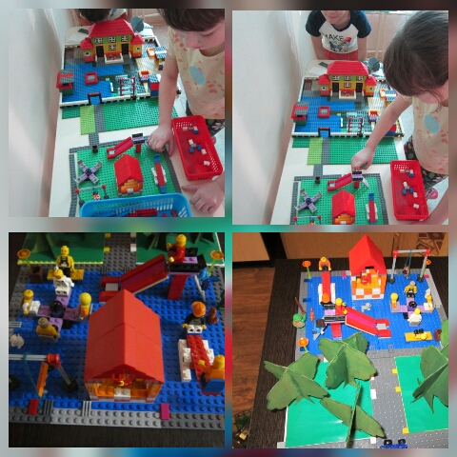
Соединение макетов детского сада и парка

Приложение 10

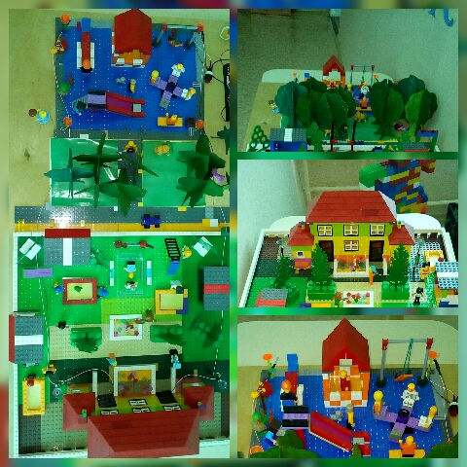
Окончательная работа

Список использованных источников и литературы:

- Комарова, Л.Г. Строим из LEGO (моделирование логических отношений и объектов реального мира средствами конструктора LEGO) / Л.Г. Комарова.М. : «ЛИНКА-ПРЕСС», 2001.
- Лусс, Т.С. Формирование навыков конструктивно-игровой деятельности у детей с помощью ЛЕГО: пособие для педагогов-дефектологов / т.с. Лусс. - М. : Гуманит. изд. центр ВЛАДОС, 2003.
- Парамонова, Л.А. Теория и методика творческого конструирования в детском саду / Л.А. Парамонова. - М. : Издательский центр «Академия», 2002.
- Фешина, Е.В. Лего-конструирование в детском саду / Е.В. Фешина. - М. : ТЦ Сфера, 2012.

